EMENDA AGLUTINATIVA SUBSTITUTIVA Nº 3, AO PROJETO DE LEI Nº 60, DE 2012

Com fundamento, no artigo 175, inciso IV e seus respectivos parágrafos e tendo por base as emendas apresentadas ao presente projeto, propomos a seguinte Emenda Aglutinativa Substitutiva:

Dê-se ao Projeto de Lei nº 60, de 2012, a seguinte redação:

“Altera os limites da Estação Ecológica da Juréia-Itatins, criada pelo Decreto Estadual nº 24.646 de 20 de janeiro de 1986 e pela Lei nº 5.649, de 28 de abril de 1987, exclui, reclassifica e incorpora áreas que especifica, institui o Mosaico de Unidades de Conservação da Juréia-Itatins, regulamenta ocupações e dá outras providências.

A Assembleia Legislativa do Estado de São Paulo decreta:

Artigo 1º - Ficam excluídas dos limites da Estação Ecológica da Juréia-Itatins, criada pelo Decreto Estadual nº 24.646 de 20 de janeiro de 1986 pela Lei nº 5.649, de 28 de abril de 1987, e reclassificadas na seguinte conformidade, as áreas abaixo elencadas:
I - as conhecidas por Morro do Itu, Parnapuã/Praia Brava, Guarauzinho, Barro Branco, Teteqüera, estas situadas no Município de Peruíbe, e Itinguçu e Itinguinha, situadas no Município de Iguape, cujas áreas passam a constituir uma nova unidade de conservação, que fica reclassificada como Parque Estadual, passando a denominar-se Parque Estadual do Itinguçu, com área de 5.040 ha. (cinco mil e quarenta hectares) cujo mapa e limites seguem descritos na Gleba nº 1.1 do Anexo I;
II - a conhecida por Prelado, a situada junto à praia da Juréia, no Município de Iguape passa a constituir uma nova unidade de conservação, que fica reclassificada como Parque Estadual, passando a denominar-se Parque Estadual do Prelado, com área de 1.828 ha. (mil oitocentos e vinte e oito hectares) cujo mapa e limites seguem descritos na Gleba nº 1.2 do Anexo I;
III - a conhecida por Vila da Barra do Una e parte do Rio Una, situada no Município de Peruíbe, que passa a constituir uma nova unidade de conservação, ficando reclassificada como Reserva de Desenvolvimento Sustentável, passando a denominar-se RDS da Barra do Una, com área de 1.487 ha. (mil quatrocentos e oitenta e sete hectares) cujo mapa e limites seguem descritos na Gleba nº 1.3 do Anexo I.
IV - a conhecida por Despraiado, situada no Município de Iguape, que passa a constituir uma nova unidade de conservação, ficando reclassificada como Reserva de Desenvolvimento Sustentável - RDS, passando a denominar-se RDS do Despraiado, com área de 3.953 ha. (três mil novecentos e cinquenta e três hectares) cujo mapa e limites seguem descritos na Gleba nº 1.4 do Anexo I;
Parágrafo único - As áreas denominadas Itinguçu e Barro Branco, referidas no inciso II deste artigo e integrantes do Parque Estadual do Itinguçu, passam a constituir "zonas especiais de interesse ecoturístico", cujos trabalhos e atividades nelas desenvolvidas serão desempenhados prioritariamente por moradores tradicionais residentes no Mosaico de Áreas Protegidas, instituído pelo artigo 11 desta lei.

Artigo 2º - Fica excluída dos limites da Estação Ecológica da Juréia-Itatins, a área situada ao norte da unidade de conservação, localizada no Município de Miracatu, com área de 237 ha. (duzentos e trinta e sete hectares) cujo mapa e limites seguem descritos na Gleba nº 1.7 do Anexo I, ora denominada Área de Exclusão.

Artigo 3º - Passam a incorporar os limites da Estação Ecológica da Juréia-Itatins as áreas dos denominados Banhado Pequeno e Banhado Grande, que compõem a atual Estação Ecológica dos Banhados Grande e Pequeno de Iguape, criada pelo Decreto nº 50.664, de 30 de março de 2006, com 14.428 ha (quatorze mil, quatrocentos e vinte e oito hectares) e com 2.136 há (dois mil, cento e trinta e seis hectares), respectivamente, cujas áreas, mapas e limites seguem descritos no Anexo II; bem como a área denominada Colinas Verdes, com 742 ha. (setecentos e quarenta e dois hectares) cujo mapa e limites seguem descritos nas Glebas nºs 1.6 do Anexo I e 2.1 e 2.2 do Anexo II.
Parágrafo único - A nova configuração da Estação Ecológica da Juréia-Itatins, considerando as áreas excluídas referidas nos artigos 1º e 2º, assim como as incorporadas referidas no "caput" deste artigo, passa a ter a área de 84.425 ha. (oitenta e quatro mil, quatrocentos e vinte e cinco hectares) cujos mapas e seus limites seguem descritos nas Glebas nº 1.5 e nº 1.6, do Anexo I.

Artigo 4º - Os Planos de Manejo das Reservas de Desenvolvimento Sustentável do Despraiado e da Barra do Una atenderão aos requisitos do artigo 27 e seus parágrafos da Lei federal nº 9.985, de 18 de julho de 2000, que institui o Sistema Nacional de Unidades de Conservação da Natureza - SNUC, garantida a participação das populações tradicionais de cada área e dos organismos de representação dos moradores da Juréia, nos termos do artigo 17, do Decreto federal 4.340, de 22 de agosto de 2002, e levarão em consideração as condições e necessidades de forma a garantir a sustentabilidade do modo de vida das populações residentes.

Artigo 5º - As Reservas de Desenvolvimento Sustentável do Despraiado e da Barra do Una são áreas de domínio público, cuja posse e uso serão regulados por contratos de concessão de direito real de uso e termos de compromisso, firmados entre o Estado e os ocupantes, nos termos do artigo 23 e parágrafos da Lei federal nº 9.985, de 18 de julho de 2000 - SNUC, e artigo 13 do Decreto federal nº 4.340, de 22 de agosto de 2002.
Artigo 6º - Às comunidades tradicionais da Estação Ecológica da Juréia-Itatins e dos Parques Estaduais do Itinguçu e do Prelado, a Fazenda Pública Estadual outorgará Termo de Permissão de Uso, de acordo com Plano de Manejo e Termo de Compromisso e Responsabilidade a ser firmado entre essas comunidades tradicionais e Órgão Gestor da Unidade.
Parágrafo único – Serão consideradas Comunidades Tradicionais: população vivendo em estreita relação com o ambiente natural, dependendo de seus recursos naturais para a sua reprodução sociocultural, por meio de atividades de baixo impacto ambiental.

Artigo 7º - Para efeito do disposto no artigo anterior desta lei, os Termos de Permissão de Uso não excederão à área de 10 (dez) hectares, e seus ocupantes deverão preencher os seguintes requisitos mínimos:
I - estejam incluídos no cadastro previsto no artigo 1º, do Decreto nº 32.412, de 1º de outubro de 1990 ou sejam deles descendentes;
II - tenham morada habitual na área ou nela mantenham ocupação efetiva;
III - dediquem-se à cultura de subsistência, prestação de serviços ou outras atividades previstas no plano de manejo da respectiva unidade de conservação.
§ 1º - Aos ocupantes, moradores das áreas incorporadas à Estação Ecológica da Juréia-Itatins pelo artigo 3º, poderão ser outorgados Termos de Permissão de Uso, a título precário, de que trata o artigo 6º, desde que comprovem posse na área pelo período mínimo de 12 (doze) anos anteriores à data da promulgação da presente lei, sem prejuízo do cumprimento dos requisitos estabelecidos no "caput" deste artigo e em seus incisos II e III.
§ 2º - Os Termos de Permissão de Uso referidos no artigo 6º desta lei deverão conter as seguintes cláusulas obrigatórias, sob condição resolutiva:
1. de proibição de transferência a qualquer título, no todo ou em parte, da posse da área, exceto à ascendentes, descendentes, cônjuges ou companheiros, na vigência de união estável, observado o disposto nos incisos II e III deste artigo;
2. observância das restrições do Código Florestal e demais legislações federais e estaduais relativas ao meio ambiente, bem como as normas do plano de manejo da unidade de conservação.

Artigo 8º - Aos ocupantes tradicionais a que se refere o artigo 5º desta lei, será concedida a opção de deixarem a área, ficando assegurada pelo Poder Público Estadual a prévia indenização das benfeitorias existentes.
Parágrafo único - A prévia indenização das benfeitorias fica também assegurada aos ocupantes a que se refere o artigo 6º, em caso de rescisão do Termo de Permissão de Uso outorgado a título precário.
Artigo 9º - A trilha utilizada pelos romeiros do "Bom Jesus de Iguape", também conhecida por "Correio", "Trilha" ou "Caminho do Imperador" ou "Trilha do Telégrafo", no trecho compreendido entre a Vila da Barra do Una e a Vila do Prelado passa a ser considerada como "área de interesse especial para fins educativos e culturais", estando sua utilização sujeita ao disposto no Plano de Manejo da Estação Ecológica da Juréia-Itatins.

Artigo 10 - Fica criado o Refúgio Estadual de Vida Silvestre do Abrigo e Guararitama nas áreas das ilhas marítimas do Abrigo ou Guaraú e Guararitama e seu entorno, com área de 481 ha. (quatrocentos e oitenta e um hectares) cujos limites estão descritos no Anexo III.

Artigo 11 - Fica instituído o Mosaico de Unidades de Conservação da Juréia-Itatins, constituído pela Estação Ecológica da Juréia-Itatins, Parque Estadual do Itinguçu, Parque Estadual do Prelado, Reservas de Desenvolvimento Sustentável - RDS do Despraiado, Reserva de Desenvolvimento Sustentável - RDS da Barra do Una e Refúgios Estaduais de Vida Silvestre das ilhas do Abrigo ou Guaraú e Guararitama, com área total de 97.213 ha. (noventa e sete mil, duzentos e treze hectares), identificado pelo mapa constante do Anexo IV desta lei.
§ 1º- Poderão vir a compor o Mosaico da Juréia-Itatins outras unidades de conservação já existentes, ou que venham a ser criadas, em áreas justapostas ou vizinhas, mediante ato do Poder Executivo, observadas as seguintes condições:
I - adequação da incorporação da Unidade ao Mosaico comprovada por estudos técnicos do órgão gestor ambiental;
II - enquadramento das Unidades em questão nas categorias de manejo previstas no SNUC;
III - no caso de Unidades de Conservação federais, municipais, ou particulares, solicitação de incorporação ao Mosaico formalizada pelo Órgão Gestor da Unidade a ser incluída ou pelo proprietário de unidade de conservação.
§ 2º - O Mosaico de que trata o "caput" deste artigo será administrado pela Secretaria Estadual do Meio Ambiente, disporá de um conselho com caráter consultivo, nos termos do artigo 9º do Decreto federal nº 4.340, de 22 de agosto de 2002 e terá gestão integrada e participativa, considerando-se os seus distintos objetivos de conservação, de forma a compatibilizar a presença da biodiversidade, a valorização da sociodiversidade e o desenvolvimento sustentável no contexto regional, conforme disposto no artigo 26 da Lei federal nº 9.985, de 18 de julho de 2000 - SNUC.

Artigo 12 – Aos ocupantes tradicionais do Mosaico Juréia-Itatins previstos no artigo 11, que preencham o disposto no artigo 7º, será garantido o direito de reassentamento em uma das RDS do Mosaico mediante prévia aprovação dos Conselhos Deliberativos dessas unidades.
Parágrafo único - Ficam garantidos os acessos às moradias regulares existentes no interior do Mosaico, nos termos desta lei, obedecidas as regras estabelecidas no plano de manejo.
Artigo 13 – O Poder Público Estadual providenciará o levantamento e a demarcação dos limites das unidades de conservação componentes deste Mosaico e o rol das ocupações individuais além de plantas e memorial descritivo para efeito do disposto nos artigos 5º e 6º desta lei.
Artigo 14 - Os Planos de Manejo das unidades componentes do Mosaico de Unidades de Conservação da Juréia-Itatins deverão ser concluídos no prazo de 24 (vinte e quatro) meses após a promulgação desta lei.
Artigo 15 – As atividades previstas no plano de manejo da EEJI e dos parques estaduais serão desenvolvidas prioritariamente em parceria com as comunidades tradicionais residentes.
Artigo 16 – Passam a compor os territórios das APA´s - Áreas de Proteção Ambiental Marinhas do Litoral Sul e Centro, respectivamente, criadas pelos Decretos Estaduais nº 53.526 e nº 53.527, de 08 de outubro de 2008, a área marinha identificada no Anexo V desta lei, com área de 14.960 ha (quatorze mil, novecentos e sessenta hectares).
Artigo 17 - As despesas decorrentes da execução desta lei correrão à conta das dotações próprias consignadas no orçamento da Secretaria Estadual do Meio Ambiente, ficando o Poder Executivo Estadual autorizado a promover, se necessário, a abertura de créditos adicionais suplementares.
Artigo 18 - O Poder Executivo regulamentará esta lei no prazo de 90 (noventa) dias após sua publicação.
Artigo 19 - Esta lei entra em vigor na data de sua publicação.
Disposições Transitórias
Artigo 1º - O Poder Público Estadual prosseguirá nos processos de desapropriação das áreas particulares inseridas na Estação Ecológica da Juréia-Itatins, conforme descritas no artigo 2º da Lei nº 5.649, de 28 de abril de 1987, até seu termo.
Artigo 2º - As áreas de domínio particular apuradas e inseridas nos perímetros incorporados à Estação Ecológica da Juréia-Itatins nos termos do artigo 3º desta lei serão declaradas de utilidade pública para fins de desapropriação amigável ou judicial, caso a caso, nos termos do artigo 3º do Decreto nº 50.664, de 30 de março de 2006.”

Justificativa

Propomos a presente aglutinativa com a finalidade de adequar o texto original do projeto com as sugestões oferecidas à matéria, sempre preocupados com a adequação aos padrões impostos pela Lei Federal 5.649/87, como um importante instrumento de política pública.
Sala das Sessões, em 6/3/2013
a) Carlos Bezerra (líder do PSDB) a) Estevam Galvão (líder do DEM) a) Rita Passos (líder do PSD) a) Antonio Salim Curiati (líder do PP) a) Rodrigo Moraes (líder do PSC) a) Alencar Santana Braga (líder do PT) a) Regina Gonçalves (líder do PV) a) Campos Machado (líder do PTB) a) Olímpio Gomes (líder do PDT) a) Leci Brandão (líder do PC do B) a) Alex Manente (líder do PPS) a) Carlos Cezar (líder do PSB) a) Vanessa Damo (líder do PMDB) a) Vitor Sapienza a) Dilmo dos Santos a) Beto Trícoli a) Afonso Lobato a) Chico Sardelli a) Reinaldo Alguz a) Ulysses Tassinari a) Roberto Morais a) Cauê Macris

ANEXO I

GLEBA 1.1

PARQUE ESTADUAL ITINGUÇU

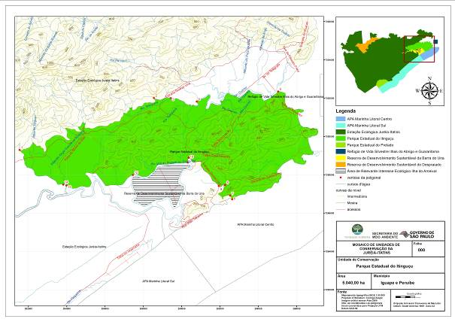

MEMORIAL DESCRITIVO

Área: 5.040 ha

O Parque Estadual Itinguçu é constituído por uma área aproximada de 5.040 ha, localizado nos Municípios de Peruíbe e Iguape/SP, de acordo com o seguinte perímetro: Inicia-se a descrição deste perímetro no vértice 1, de coordenadas N 7.299.294,12m e E 281.531,57m;localizado na confluência do afluente do Rio Itinguçu com a cota 40,00 metros; deste segue a oeste pela cota 40,00 metros, até o vértice 2, de coordenadas N 7.302.008,35m e E 288.546,04m;localizado no afluente do Rio Tetequera , deste segue a jusante pelo referido afluente, até o vértice 3, de coordenadas N 7.302.001,25m e E 289.432,45m;localizado no Rio Tetequera, segue por este rio até o vértice 4, de coordenadas N 7.301.821,84m e E 290.784,53m;deste segue pelo Rio Guarau até a desembocadura, no vértice 5, de coordenadas N 7.302.347,82m e E 295.032,72m; deste segue pela linha da costa, passando pelas praias do Guarau, Arpoador e Juquia até o vértice 6, de coordenadas N 7.296.718,76m e E 292.631,68m; segue em linha seca direção noroeste até o vértice 7, de coordenadas N 7.296.909,69m e E 292.530,53m;localizado na Cota 60,00 metros, deste segue a oeste e nordeste pela referida cota até o vértice 8, de coordenadas N 7.297.464,91m e E 292.268,20m, interseção com a estrada do Juquiazinho; segue a oeste por essa estrada até o vértice 9, de coordenadas N 7.297.407,30m e E 291.934,13m, localizado no cruzamento dessa estrada com a do Guarau-Una; deste segue pela estrada do Guarau-Una até o vértice 10, de coordenadas N 7.298.881,60m e E 290.357,95m, localizado na confluência da estrada do Guarau-Una com o afluente do Rio Una do Prelado; deste segue a jusante pelo referido afluente até o vértice 11, de coordenadas N 7.298.632,84m e E 290.314,53m; localizado no Rio Una do Prelado, deste segue a montante pela margem do referido rio até o vértice 12, de coordenadas N 7.297.987,24m e E 287.450,17m; deste segue pelo limites dos manguezais ate o Rio Itinguçu até o vértice 13, de coordenadas N 7.297.438,32m e E 283.975,22m; localizado no Rio Itinguçu, deste segue o montante do Rio Itinguçu, até o vértice 14, de coordenadas N 7.297.486,36m e E 283.812,15m;localizado na bifurcação do Rio Itinguçu com o ribeirão sem nome, deste segue a montante pelo referido ribeirão até o vértice 1, ponto inicial da descrição deste perímetro. Todas as coordenadas aqui descritas estão georreferenciadas ao Sistema Geodésico Brasileiro, a partir, de coordenadas N m e E m, e encontram-se representadas no Sistema U T M, referenciadas ao Meridiano Central nº 45°00', fuso -23, tendo como datum o SAD-69. Todos os azimutes e distâncias, área e perímetro foram calculados no plano de projeção U T M.
GLEBA 1.2

PARQUE ESTADUAL DO PRELADO

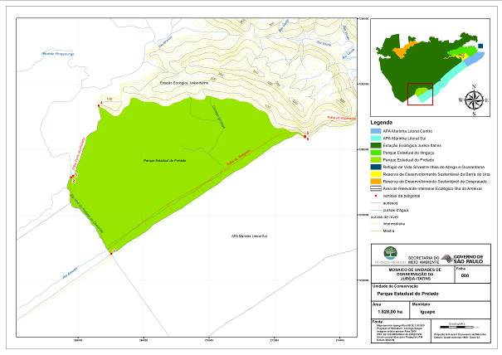

MEMORIAL DESCRITIVO

Área: 1.828 ha
O Parque Estadual do Prelado é constituído por uma área aproximada de 1.828ha, localizado no Município de Iguape/SP, de acordo com o seguinte perímetro: Inicia-se a descrição deste perímetro no vértice 1, de coordenadas N 7.276.802,38m e E 267.011,10m, localizado no Rio Una do Prelado; deste, segue a montante por este rio até o vértice 2, de coordenadas N 7.279.145,32m e E 265.779,37m; deste segue em linha seca até o vértice 3, de coordenadas N 7.279.192,51m e E 265.847,55m; deste segue pela trilha do prelado até o vértice 4, de coordenadas N 7.281.334,55m e E 266.625,21m; deste segue pela cota 20,00m até o vértice 5, de coordenadas N 7.280.407,53m e E 272.931,59m; deste segue em linha seca até o vértice 6, de coordenadas N 7.280.372,50m e E 272.929,61m; deste segue pela linha da costa até o vértice 1, ponto inicial da descrição deste perímetro.
Todas as coordenadas aqui descritas estão georreferenciadas ao Sistema Geodésico Brasileiro, a partir, de coordenadas N m e E m, e encontram-se representadas no Sistema UTM, referenciadas ao Meridiano Central nº 45°00', fuso -23, tendo como datum o SAD-69. Todos os azimutes e distâncias, área e perímetro foram calculados no plano de projeção UTM.

GLEBA 1.3

RDS BARRA DO UNA

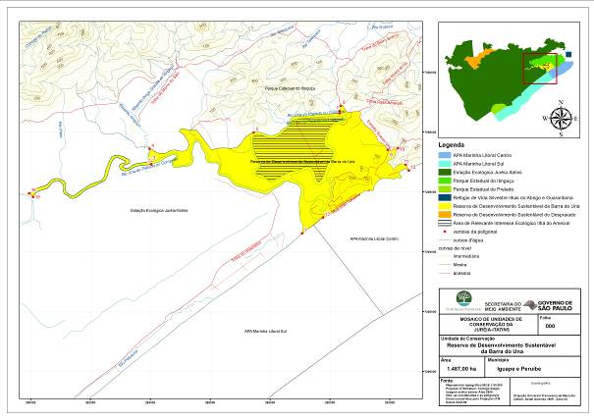

MEMORIAL DESCRITIVO

Área: 1.487 ha

A Reserva de Desenvolvimento Sustentável da Barra do Una é constituída por uma área aproximada de 1.487ha, localizada nos Municípios de Peruíbe e Iguape/SP, composta por duas áreas. O perímetro da primeira área inicia-se a descrição deste perímetro no vértice 1, de coordenadas N 7.294.613,65m e E 289068,52m; deste, segue a montante pelo Rio Una do Prelado por sua margem até o vértice 2, de coordenadas N 72296930,59m e E 284023,03m; deste segue em linha seca até o vértice 3, de coordenadas N 7297020,92m e E 284.017,02m; deste segue a montante do Rio Itinguçu até o vértice 4, de coordenadas N 7.297.438,32m e E 283.975,22m; deste segue pelo limite superior do manguezal até o vértice 5, de coordenadas N 7.297.987,24m e E 287.450,17m; deste segue pela margem do Rio Una do Prelado até o vértice 6, de coordenadas N 7.298.632,84m e E 290.314,53m; deste segue a montante pelo afluente sem nome até o vértice 7, de coordenadas N 7.298.701,34m e E 290.317,02m; deste segue a nordeste até o vértice 8, de coordenadas N 7.298.881,60m e E 290.357,95m, onde este afluente se encontra com a estrada do Guaraú-Una; deste segue pela estrada do Guarau-Uma, sentido Vila Barra do Uma, até o vértice 9, de coordenadas N 7.297.407,30m e E 291.934,13m, onde se encontra com a estrada do Juquiazinho; seguindo a leste pela estrada do Juquiazinho até o vértice 10, de coordenadas N 7.297.464,91m e E 292.268,20m; localizado na intersecção desta com a cota 60,00m, deste segue pela cota 60,00m até o vértice 11, de coordenadas N 7.296.909,69m e E 292.530,53m; deste segue em linha seca até o vértice 12, de coordenadas N 7.296.718,76m e E 292.631,68m; localizado na linha da costa, deste segue pela linha da costa passsando pela Praia do Una, até o vértice 13, de coordenadas N 7.295.145,44m e E 289.766,78m; deste segue pela linha da costa até o vértice 1.

O perímetro da segunda área, inicia-se no vértice 2, deste segue em linha reta até o ponto 14, de coordenadas N 7.296.920,63m e E 284.024,04m; deste segue a montante do Rio Una do Prelado abrangendo 10,00m de sua margem, até o vértice 15, de coordenadas N 7.295.831,62m e E 280.080,73m; segue em linha reta até o vértice 16, de coordenadas N 7.295952,09m e E 279948,70m; deste segue a jusante pela margem do Rio Una do Prelado até o vértice 3, deste, segue em linha reta até o vertice 2, ponto inicial da descrição deste trecho perímetro.

GLEBA 1.4

RDS DO DESPRAIADO

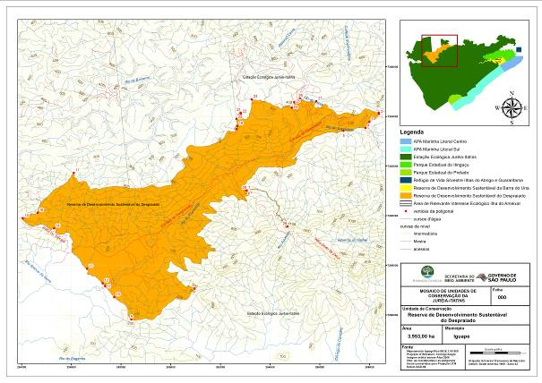

MEMORIAL DESCRITIVO

Área: 3.953ha
A Reserva de Desenvolvimento Sustentável do Despraiado é constituída por uma área aproximada de 3.953ha, localizado no Município de Iguape/SP, composta por duas áreas. O perímetro da primeira área inicia-se a descrição no vértice 1, de coordenadas N 7.304.149,21m e E 268.368,11m; segue em linha seca por 49,96 m até o vértice 2, de coordenadas N 7.304.099,99m e E 268.376,68m; localizado no afluente do Rio do Despraiado; deste segue a jusante pelo referido afluente até o vértice 3, de coordenadas N 7.303.782,35m e E 267.986,70m; localizado em uma bifurcação dos afluentes do Rio Despraiado , deste segue a jusante por um afluente até o vértice 4, de coordenadas N 7.303.530,85m e E 267.837,90m;localizado no Rio Despraiado, deste segue pelo referido rio até o vértice 5, de coordenadas N 7.303.421,11m e E 266.951,51m; localizado na cota 300,00 metros, deste segue pela referida cota, até o vértice 6, de coordenadas N 263033,05 e E 7301027,68m;deste segue pela cota 300,00 metros até o vértice 7, de coordenadas N 263049,03 e E 7301015,56m; deste segue pela cota 300,00 metros até o vértice 8, de coordenadas N 7.297.063,66m e E 260.958,26m; localizado no divisor do Rio Despraiado, deste segue pelo divisor do Rio Despraiado até o vértice 9, de coordenadas N 7.295.824,94m e E 258.410,32m; deste segue pelo divisor da micro bacia do afluente do Rio Despraiado até o vértice 10, de coordenadas N 7.296.716,75m e E 257.723,38m; 320°20'53" e 579,15 m até o vértice 11, de coordenadas N 7.297.162,66m e E 257.353,81m; 320°30'16" e 149,57 m até o vértice 12, de coordenadas N 7.297.278,22m e E 257.259,36m;localizado no afluente do Rio Despraiado, deste segue pelo referido afluente até o vértice 13, de coordenadas N 7.297.863,91m e E 256.630,80m;deste segue a montante pelo afluente do Rio Despraiado até o vértice 14, de coordenadas N 7.299.488,84m e E 255.301,59m;localizado no afluente do Rio Despraiado, deste segue pelo referido afluente à montante, até o vértice 15, de coordenadas N 7.299.894,64m e E 254.045,28m; localizado no afluente do Rio Despraiado, deste deflete a nordeste, seguindo pelo afluente do Rio Despraiado até o vértice 16, de coordenadas N 254532,58 e E 7300079,24m m;localizado na bifurcação do do Rio Despraiado com o seu afluente, deste segue pelo referido afluente, até o vértice 17, de coordenadas N 7.301.723,39m e E 256.097,43m; localizado no divisor da Serra do Bananal, deste segue pelo divisor, até o vértice 18, de coordenadas N 7.303.494,18m e E 262.648,17m; 12°21'36" e 120,06 m até o vértice 19, de coordenadas N 7.303.611,46m e E 262.673,87m; 353°18'59" e 290,07 m até o vértice 20, de coordenadas N 7.303.899,56m e E 262.640,11m;deste segue pelo divisor do Rio Despraiado até o vértice 21, de coordenadas N 7.304.153,35m e E 262.813,94m; 170°53'41" e 55,42 m até o vértice 22, de coordenadas N 7.304.098,63m e E 262.822,71m; localizado na nascente do afluente sem nome do Rio Despraiado, deste segue pelo afluente até a desembocadura do afluente sem nome do Rio Despraiado até o vértice 23, de coordenadas N 7.304.690,95m e E 263.255,10m;localizado em um afluente sem nome do Rio do Despraiado, deste segue pelo referido afluente até o vértice 24, de coordenadas N 7.304.351,85m e E 264.877,20m;deste deflete ao norte e sobe o afluente até o vértice 25, de coordenadas N 7.304.573,55m e E 264.969,20m;localizado na bifurcação dos afluentes do Rio Despraiado, deste segue por um afluente até a sua nascente, no vértice 26, de coordenadas N 7.304.734,48m e E 265.196,07m;deste segue pelo divisor da micro-bacia, até o vértice 27, de coordenadas N 7.304.611,81m e E 265.858,58m; deste segue pelo divisor, limite de municípios de Iguape e Pedro de Toledo, até o vértice 1, ponto inicial da descrição deste perímetro.
O perímetro da segunda área, inicia-se a descrição no vértice 28, de coordenadas N 7.301.021,16m e E 263.040,22m, localizado na Trilha da Boa Vista até o fim desta no vértice 29, de coordenadas N 7.299.570,58m e E 264.696,70m, e sua área tampão de 10 metros de cada lado.
GLEBA 1.5

ESTAÇÃO ECOLÓGICA DA JURÉIA-ITATINS (ÁREA REMANESCENTE ACRESCIDA DA ÁREA ESTAÇÃO ECOLÓGICA BANHADOS DE IGUAPE)

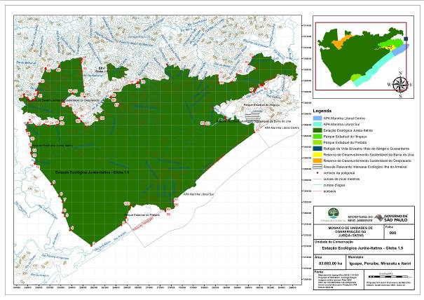

MEMORIAL DESCRITIVO

Área: 83.683 ha
A gleba 1 da Estação Ecológica da Juréia-Itatins é constituída por uma área aproximada de 83.683ha, localizado nos Municípios de Miracatu, Itariri, Peruíbe e Iguape/SP, de acordo com o seguinte perímetro: Inicia-se a descrição no vértice 1, de coordenadas N 7.278.369,1900m e E 265.766,1600m; localizado no Rio Una do Prelado; deste segue em linha seca, até o vértice 2, de coordenadas N 7.277.838,42m e E 265.001,15m; segue sentido sudoeste em linha seca até o vértice 3, de coordenadas N 7.274.075,91m e E 259.577,34m; segue sentido noroeste em linha seca até o vértice 4, de coordenadas N 7.276.918,52m e E 255.669,99m; segue em linha seca até o vértice 5, de coordenadas N 7.280.095,86m e E 254.322,91m; segue em linha seca até o vértice 6, de coordenadas N 7.282.037,46m e E 254.334,11m; segue em linha seca até o vértice 7, de coordenadas N 7.283.080,50m e E 253.686,03m; segue em linha seca até o vértice 8, de coordenadas N 7.285.222,42m e E 252.355,18m; segue em linha seca até o vértice 9, de coordenadas N 7.288.980,74m e E 249.315,32m; segue em linha seca até o vértice 10, de coordenadas N 7.289.022,73m e E 249.280,97m; localizado na confluencia do Rio das Pedras e Rio Itinguçu; deste, segue pelo referido afluente até o vértice 11, de coordenadas N 7289085,73m e E 249275,06m; deste segue pela margem do Rio Itinguçu até o vértice 12, de coordenadas N 7.290.826,24m e E 248.647,36m; segue em linha seca até o vértice 13, de coordenadas N 7.291.028,52m e E 248.632,27m; segue em linha seca até o vértice 14, de coordenadas N 7.292.049,75m e E 248.513,99m; segue em linha seca até o vértice 15, de coordenadas N 7.294.069,58m e E 248.280,16m; segue em linha seca até o vértice 16, de coordenadas N 7294829,33m e E 247861,93 m; segue em linha seca até o vértice 17, de coordenadas N 7295160,72 m e E 247770,76 m; segue em linha seca até o vértice 18, de coordenadas N 7.296.036,24m e E 247.772,21m; segue em linha seca até o vértice 19, de coordenadas N 7.296.440,40m e E 248.021,72m; segue em linha seca até o vértice 20, de coordenadas N 7.296.980,73m e E 248.400,37m segue em linha seca até o vértice 21, de coordenadas N 7.295.800,57m e E 249.523,87m; segue em linha seca até o vértice 22, de coordenadas N 7.296.191,49m e E 251.019,96m; segue em linha seca até o vértice 23, de coordenadas N 7.295.925,68m e E 251.841,54m; segue em linha seca até o vértice 24, de coordenadas N 7.296.090,41m e E 253.324,54m; localizado no Rio Espraiado; deste, segue o montante do Rio Espraiado até o vértice 25, de coordenadas N 7.296.540,74m e E 253.691,16m; segue em linha seca até o vértice 26, de coordenadas N 7.296.780,73m e E 253.611,45m; localizado na Cota 100; deste segue pela Cota 100 até a confluência do Rio Itimirim no vértice 27, de coordenadas N 7.301.248,34m e E 246.578,77m; localizado na confluência da Cota 100 com o Rio Itimirim; deste, segue a montante desse rio, até o vértice 28, de coordenadas N 7.301.587,77m e E 247.376,98m; segue em linha seca até o vértice 29, de coordenadas N 7.301.164,76m e E 247.416,29m; segue em linha seca até o vértice 30, de coordenadas N 7.300.957,42m e E 247.987,65m; segue em linha seca até o vértice 31, de coordenadas N 7.300.668,69m e E 248.155,48m; segue em linha seca até o vértice 32, de coordenadas N 7.300.284,67m e E 248.378,70m; segue em linha seca até o vértice 33, de coordenadas N 7.300.501,27m e E 249.061,25m; segue em linha seca até o vértice 34, de coordenadas N 7.300.501,27m e E 249.061,25m; segue em linha seca até o vértice 35, de coordenadas N 7.300.722,43m e E 249.328,50m; segue em linha seca até o vértice 36, de coordenadas N 7.301.569,76m e E 249.030,78m; segue em linha seca até o vértice 37, de coordenadas N 7.301.685,42m e E 249.821,52m; segue em linha seca até o vértice 38, de coordenadas N 7.301.732,88m e E 249.833,22m; segue em linha seca até o vértice 39, de coordenadas N 7.301.736,71m e E 249.834,16m; segue em linha seca até o vértice 40, de coordenadas N 7.302.003,35m e E 249.899,85m; segue em linha seca até o vértice 41, de coordenadas N 7.302.277,37m e E 249.531,63m; segue em linha seca até o vértice 42, de coordenadas N 7.303.517,63m e E 250.063,01m; segue em linha seca até o vértice 43, de coordenadas N 7.306.198,24m e E 251.211,50m; segue em linha seca até o vértice 44, de coordenadas N 7.306.349,09m e E 251.276,16; localizado no Rio Bananal; deste, segue pelo referido rio, até o vértice 45 de coordenadas N 253754,48 e E 7306725,65m; localizado na bifurcação do Rio Bananal com o Ribeirão Jacuguaçu; deste, segue a montante pelo Ribeirão Jacuguaçu até um afluente sem nome, no vértice 46 de coordenadas N 257339,51 e E 7308207,04m; deste segue pelo referido ribeirão até a nascente no vértice 47, de coordenadas N 257841,69 e E 7308077,95; subindo pelo divisor da Micro Bacia até o vértice 48 de coordenadas N 257785,59 e E 7307854,75m; segue em linha seca até o vértice 49 de coordenadas N 257687,09 e E 7307372,86m; segue em linha seca até o vértice 50 de coordenadas N 257848,18 e E 7305789,81m; segue em linha seca até o vértice 51 de coordenadas N 258135,84 e E 7302963,01m; segue em linha seca até o vértice 52 de coordenadas N 258263,82 e E 7301705,36m; deste segue em linha reta até o Divisor da Serra do Bananal, até o vértice 53 de coordenadas N 258324,11 e E 7301113,08m; deste, segue a oeste pelo divisor da Serra do Bananal, até o vértice 54 de coordenadas N 256097,43 e E 7301723,39 m; segue em linha reta até o vértice 55 de coordenadas N 256074,89 e E 7301688,95 m; localizado na nascente de um afluente do Rio Espraiado; deste, segue a jusante da nascente de um afluente do Rio Espraiado até o vértice 56 de coordenadas N 254532,58 e E 7300079,24m; localizado em um afluente do Rio Espraiado; deste, segue o referido afluente, até o vértice 57 de coordenadas N 254045,28 e E 7299894,64m; quando deflete a sudeste em direção ao Rio Espraiado até o vértice 58 de coordenadas N 255301,59 e E 7299488,84m; deste segue no afluente do Rio Espraiado com até o vértice 59 de coordenadas N 256630,80 e E 7297863,91m; localizado no afluente do Rio Espraiado ,deste segue pelo referido afluente até o vértice 60 de coordenadas N 257259,36 e E 7297278,22m, no Rio Espraiado; deste segue em linha reta até o vértice 61 de coordenadas N 257353,81 e E 7297162,66m; segue em linha reta até o vértice 62 de coordenadas N 257723,38 e E 7296716,75m; deste segue pelo divisor da Micro Bacia do afluente sem nome; até o vértice 63 de coordenadas N 258410,32 e E 7295824,94m; localizado na Serra de Itatins; deste segue pelo divisor da Serra do Itatins, até o vértice 64 de coordenadas N 260958,26 e E 7297063,66m; localizado na cota 300; deste segue pela referida cota até o vértice 65 de coordenadas N 263049,03 e E 7301015,56m; segue margeando a trilha da Boa Vista com 10 metros de área tampão até o final da trilha no vértice 66 de coordenadas N 264696,71 e E 7299570,58m; e retorna margendo a mesma trilha até o vértice 67 de coordenadas N 263033,05 e E 7301027,68m; localizada na cota 300; segue pela cota 300 até o vértice 68 de coordenadas N 266951,51 e E 7303421,11m, localizado no Rio Espraiado; deste, segue a montante do Rio Espraiado até o vértice 69 de coordenadas N 267837,90 e E 7303530,85m; deste deflete ao norte por um afluente do Rio Espraiado, até o vértice 70 de coordenadas N 267986,70 e E 7303782,35m; localizado na bifurcação do Rio Espraiado com seu afluente; deste segue `a nordeste, até o vértice 71 de coordenadas N 268376,68 e E 7304099,99m; segue em linha reta até o vértice 72 de coordenadas N 268368,11 e E 7304149,21m; deste segue por um divisor d'agua, até o vértice 73 de coordenadas N 273257,08 e E 7307007,48m; localizado na Cota 700; deste segue pela referida cota, até o vértice 74 de coordenadas N 282494,96 e E 7305025,30m; segue sentido sul em linha reta até o vértice 75 de coordenadas N 282603,33 e E 7303787,73m; localizado na Serra do Itatins; deste, segue pelo divisor (Serra do Itatins) até o vértice 76 de coordenadas N 284929,71 e E 7303795,80m; segue pelo divisor até o vértice 77 de coordenadas N 285927,77 e E 7305243,44m; segue pelo divisor , até o vértice 78 de coordenadas N 289549,86 e E 7306228,68m; segue sentido noroeste em linha reta até o vértice 79 de coordenadas N 288053,93 e E 7306970,75m; localizado no Ribeirão Cabuçu; deste segue pelo a jusante do rio, até o vértice 80 de coordenadas N 288793,48 e E 7308335,28m, localizado na Cota 100; deste segue pela referida cota, contornando a Serra do Itatins até o vértice 81 de coordenadas N 290620,04 e E 7303186,17m, localizado proximo ao Rio Pereque, segue em linha reta até o vértice 82 de coordenadas N 290438,93 e E 7303182,75m; localizado na Cota 40; deste segue pela referida cota, até o vértice 83 de coordenadas N 289291,93 e E 7302422,24m; segue por linha reta até a Estrada do Guarau-Una, até o vértice 84 de coordenadas N 289263,67 e E 7302279,28m; deste segue pela referida estrada até o vértice 85 de coordenadas N 289100,48 e E 7302000,23m, localizado no afluente do Rio Tetequera; deste segue pelo referido afluente, até o vértice 86 de coordenadas N 288546,04 e E 7302008,35m, localizado na cota 40; deste segue pela referida cota até o vértice 87 de coordenadas N 281531,57 e E 7299294,12m, localizado no afluente do Rio Itinguçu; deste segue pelo referido afluente a jusante, até o vértice 88 de coordenadas N 283812,15 e E 7297486,36m, localizado no Rio Itinguçu; deste segue pela margem do referido rio, até o vértice 89 de coordenadas N 284017,02 e E 7297020,93m; deste, segue acompanhando o referido rio á 10 metros do seu leito até o vértice 90 de coordenadas N 279948,70 e E 7295952,10m, localizado no Rio Una do Prelado; deste, segue em linha reta cruzando o Rio Una do Prelado, até o vértice 91 de coordenadas N 280080,74 e E 7295831,62m, deste segue acompanhando o referido rio a jusante a 10 metros de seu leito até o vértice 92 de coordenadas N 284024,04 e E 7296920,64m; localizado no Rio Una do Prelado, deste segue em linha reta até o vértice 93 de coordenadas N 284023,03 e E 7296930,59m; segue pela margem do referido rio até o vértice 94 de coordenadas N 289068,52 e E 7294613,65m; deste segue pela linha da costa até o vértice 95 de coordenadas N 274450,79 e E 7282208,31m; segue em linha reta até o vértice 96 de coordenadas N 274367,66 e E 7282041,34m; deste segue pela linha da costa até o vértice 97 de coordenadas N 272929,61 e E 7280372,50m; deste segue em linha reta até o vértice 98 de coordenadas N 272931,59 e E 7280407,53m; localizado na Cota 20; deste segue pela referida cota até o vértice 99 de coordenadas N 266625,21 e E 7281334,55m; segue pela trilha do prelado sentido sudoeste até o vértice 100 de coordenadas N 265847,55 e E 7279192,51m; segue em linha reta até o vértice 101 de coordenadas N 265779,37 e E 7279145,32m; segue pelo Rio Uma do Prelado até o vértice 1, ponto inicial da descrição deste perímetro.
GLEBA 1.6

ESTAÇÃO ECOLÓGICA DA JURÉIA-ITATINS (ÁREA COLINAS VERDES)

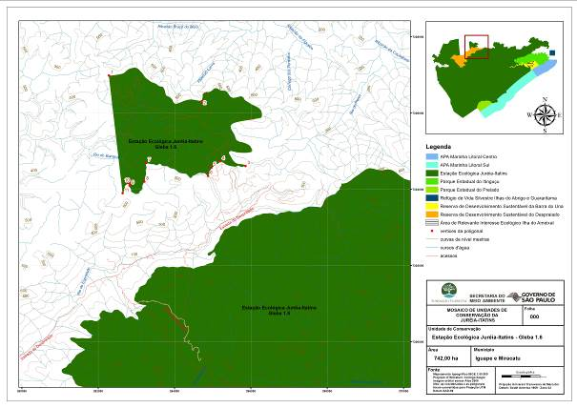

MEMORIAL DESCRITIVO

Área: 742 ha
A gleba 1.6 da Estação Ecológica da Juréia-Itatins é constituída por uma área aproximada de 742ha, localizado nos Municípios de Miracatu e Iguape/SP, de acordo com o seguinte perímetro: Inicia-se a descrição no vértice 1, de coordenadas N 7.306.983,57m e E 262.278,73m; deste, segue sentido leste pelo divisor do Rio Bananal, até o vértice 2, de coordenadas N 7.306.304,85m e E 264.707,61m; deste segue pelo divisor do Rio Espraiado, até o vértice 3, de coordenadas N 7.304.611,81m e E 265.858,58m;deste segue pelo divisor da micro bacia, até o vértice 4, de coordenadas N 7.304.734,48m e E 265.196,07m;localizado no afluente sem nome do Rio Espraiado,deste segue a jusante do referido afluente até o vértice 5, de coordenadas N 7.304.573,55m e E 264.969,20m; deste ,segue até a bifurcação onde localiza-se o vértice 6, de coordenadas N 7.304.351,85m e E 264.877,20m; deste segue a montante pelo mesmo afluente até o vértice 7, de coordenadas N 7.304.690,95m e E 263.255,10m; deste deflete a esquerda seguindo pelo afluente do rio Espraiado até o vértice 8, de coordenadas N 7.304.205,05m e E 263.207,30m; continua pelo afluente até o vértice 9, de coordenadas N 7.304.098,63m e E 262.822,71m; segue em linha seca até o vértice 10, de coordenadas N 7.304.153,35m e E 262.813,94m; segue pelo divisor do rio Espraiado até o vértice 11, de coordenadas N 7.303.899,56m e E 262.640,11m; 353°19'00" e 3.105,111 m até o vértice 1, ponto inicial da descrição deste perímetro.
Todas as coordenadas aqui descritas estão georreferenciadas ao Sistema Geodésico Brasileiro, a partir, de coordenadas N m e E m, e encontram-se representadas no Sistema U T M, referenciadas ao Meridiano Central nº 45°00', fuso -23, tendo como datum o SAD-69. Todos os azimutes e distâncias, área e perímetro foram calculados no plano de projeção U T M.
GLEBA 1.7

ÁREA DE EXCLUSÃO

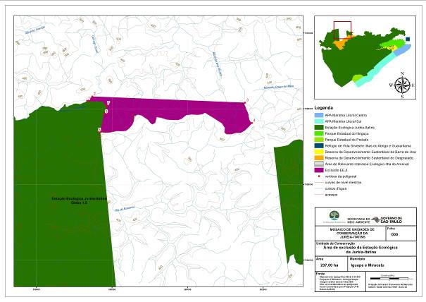

MEMORIAL DESCRITIVO

Área: 237 ha
A área de exclusão da Estação Ecológica da Juréia, abrange a área ao norte, na Barra Funda, com área aproximada de 237ha, localizado no Município de Miracatu/SP, de acordo com o seguinte perímetro: Inicia-se a descrição deste perímetro no vértice 1, de coordenadas N 7.308.207,44m e E 257.339,39m;localizado no Ribeirão Jacuguaçu, deste segue a montante do Ribeirão Jacuguaçu, até o vértice 2, de coordenadas N 7.308.321,12m e E 257.476,14m; 92°17'23" e 4.049,74 m até o vértice 3, de coordenadas N 7.308.159,32m e E 261.522,65m; deste segue pelo divisor de microbacia de um afluente sem nome, até o vértice 4, de coordenadas N 7.307.621,10m e E 261.706,33m; deste segue pelo divisor do Rio Bananal e Ribeirão Moraes até o vértice 5, de coordenadas N 7.307.373,43m e E 257.687,06m; 11°46'45" e 493,88 m até o vértice 6, de coordenadas N 7.307.856,91m e E 257.787,88m; deste segue pelo divisor de micro bacia até o vértice 7, de coordenadas N 7.308.078,19m e E 257.841,19m;localizado no afluente sem nome do Ribeirão Jacuguaçu , deste segue pelo afluente sem nome, até o vértice 1, ponto inicial da descrição deste perímetro.
Todas as coordenadas aqui descritas estão georreferenciadas ao Sistema Geodésico Brasileiro, a partir, de coordenadas N m e E m, e encontram-se representadas no Sistema U T M, referenciadas ao Meridiano Central nº 45°00', fuso -23, tendo como datum o SAD-69. Todos os azimutes e distâncias, área e perímetro foram calculados no plano de projeção U T M.

ANEXO II

BANHADO GRANDE E PEQUENO

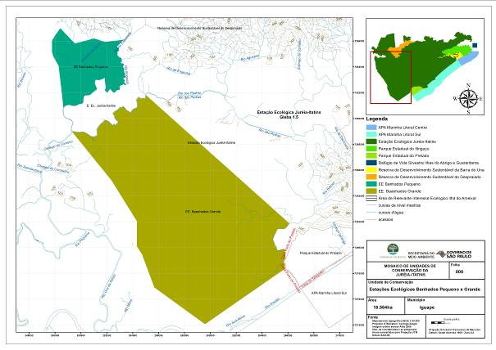

GLEBA 2.1

BANHADO GRANDE

MEMORIAL DESCRITIVO

Área: 14.428 ha
O ponto 01 localiza -se nas coordenadas E 266.093,40 e N 7.281.838,30, na confluência do Ribeirão Piraçununga com um rio sem denominação, formando o Rio Una do Prelado ou Comprido; segue a montante deste rio sem denominação, até o ponto 02, de coordenadas E 265.746,68 e N 7.278.335,93; deflete e segue até o ponto 03 de coordenadas E 259.559,25 e 7.274.045,09, acompanhando paralelamente a linha de costa; deflete e segue até o ponto 04 de coordenadas E 255.655,78 e 7.276.880,04; deflete e segue até o ponto 05 de coordenadas E 254.702.02 e N 7.279.441,20; deflete e segue até o ponto 06, de coordenadas E 254.304,04 e N 7.280.057,66 situado na vertente leste no Morro da Aldeia; deflete e segue até o ponto 07 de coordenadas E 254.313,52 e 7.281.999,85; deflete e segue até o ponto 08 de coordenadas E 252.334,09 e 7.285.189,45; deflete e segue até o ponto 09, na confluência do Rio Itinguaçu com o Rio das Pedras, nas coordenadas E 249.261,25 e 7.288.990,42, protegendo a bacia formadora do Rio Una do Prelado ou Comprido e as cabeceiras dos tributários da margem esquerda do Rio Una da Aldeia; segue a montante pelo Rio das Pedras, até o ponto 10, de coordenadas E 254.980,28 e N 7.291.796,91, na confluência com o Rio do Engenho; deflete e segue na direção Sudeste, até o ponto 01.

GLEBA 2.2

BANHADO PEQUENO

MEMORIAL DESCRITIVO

Área: 2.136 ha
Inicia no ponto 01, de coordenadas E 248.643,56 e N 7.290.849,78, no Rio Itinguaçu; deflete até o ponto 02, de coordenadas E 248.261,99 e N 7.294.034,24, no contraforte de um morro; deflete à Noroeste e segue até o ponto 03, de coordenadas E 247.844,52 e N 7.294.793,46, situado no topo de um morrote sem denominação; deflete e segue até o ponto 04, de coordenadas E 247.753,25 e N 7.295.127,10 situado no topo de um morrote sem denominação; segue em ângulo reto em direção Norte, até o ponto 05, de coordenadas E 247.753,25 e N 7.296.004,05, incorporando todas as águas formadoras do Ribeirão da Serra, afluente do Rio Itinguaçu; deflete e segue a Nordeste, até o ponto 06, de coordenadas E 248.002,71 e N 7.296.406,70; deflete e segue a Nordeste, até o ponto 07, de coordenadas E 248.380,15 e N 7.296.946,14; deflete à Sudoeste e segue até o ponto 08, de coordenadas E 249.506,17 e N 7.295.768,37, no topo de um morrote sem denominação, situado no topo de outro morrote do contraforte da Serra do Bananal; deflete e segue ordeste, até o ponto 09, de coordenadas E 251.001,31 e N 7.296.156,80; deflete e segue na direção Sudeste, até o ponto 10, de coordenadas E 251.824,99 e N 7.295.891,33, também situado no topo de um morrote, no contraforte da Serra do Bananal; deflete e segue até o ponto 11, de coordenadas E 253.304,90 e N 7.296.057,40, na confluência com um ribeirão sem denominação; segue à jusante do Rio Itinguaçu, até encontrar o ponto 01.

ANEXO III

RVS ILHAS DO ABRIGO E GUARARITAMA

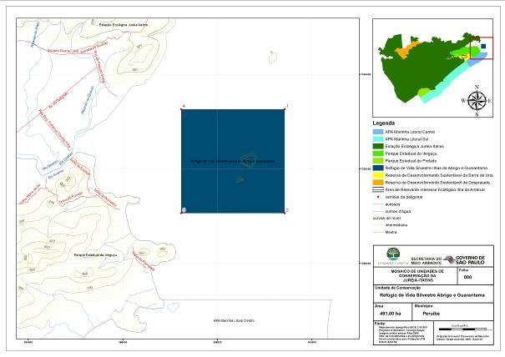

MEMORIAL DESCRITIVO

Área: 481 ha
O Refúgio de Vida Silvestre das Ilhas do Abrigo e Guararitama é constituído por uma área aproximada de 481 ha, localizado na área marinha do Litoral Sul de São Paulo, de acordo com o seguinte perímetro: Inicia-se a descrição deste perímetro no vértice 1, de coordenadas N 7.303.262,58m e E 299.419,34m; 180°00'00" e 2.199,00 m até o vértice 2, de coordenadas N 7.301.063,66m e E 299.419,34m; 270°00'00" e 2.187,00 m até o vértice 3, de coordenadas N 7.301.063,65m e E 297.232,12m; 0°00'00" e 2.199,00 m até o vértice 4, de coordenadas N 7.303.262,60m e E 297.232,12m; 90°00'00" e 2.187,00 m até o vértice 1, ponto inicial da descrição deste perímetro.

ANEXO IV

MOSAICO DE UNIDADES DE CONSERVAÇÃO DA JURÉIA-ITATINS

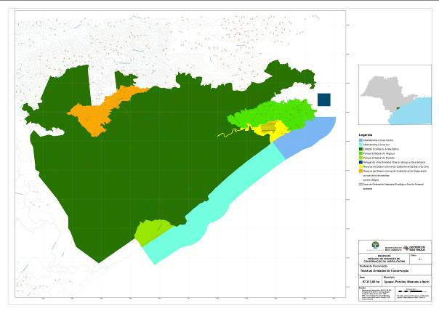

ANEXO V

ANEXO V

ÁREAS DE AMPLIAÇÃO – APA MARINHA LITORAL CENTRO E APA MARINHA LITORAL SUL

5.1. ÁREA DE AMPLIAÇÃO – APA MARINHA LITORAL CENTRO

MEMORIAL DESCRITIVO

Área: 3.823 ha
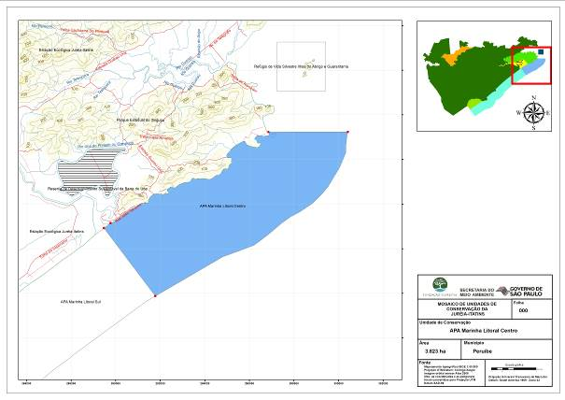

A ampliação da APA Marinha Litoral Centro abrange uma área aproximada de 3823 ha, localizada na área marinha do litoral sul de São Paulo, de acordo com o seguinte perímetro: Inicia-se a descrição deste perímetro no vértice 1, de coordenadas N 7294921,65 m e E 289473,14m, localizado na linha da costa; deste, segue pela linha da costa, até o vértice 2, de coordenadas N 7.295.145,44m e E 289.766,78m; deste, segue pela linha da costa até o vértice 3, de coordenadas N 7.299.229,53m e E 296.849,40m; segue em linha seca até o vértice 4, de coordenadas N 7.299.232,44m e E 300.414,90m; localizado a duas milhas nauticas da linha da costa, deste segue a duas milhas nauticas da linha da costa até o vértice 6, de coordenadas N 7291877,62m e E 291775,08m, coincidindo com o vértice da APA Litoral Centro; seguindo em linha seca até o vértice 1, ponto inicial da descrição deste perímetro.
Todas as coordenadas aqui descritas estão georreferenciadas ao Sistema Geodésico Brasileiro, a partir, de coordenadas N m e E m, e encontram-se representadas no Sistema UTM, referenciadas ao Meridiano Central 45°, fuso 23, tendo como datum o SAD-69. Todos os azimutes e distâncias, área e perímetro foram calculados no plano de projeção UTM.

5.2. ÁREA DE AMPLIAÇÃO – APA MARINHA LITORAL SUL

MEMORIAL DESCRITIVO

Área: 11.137 ha
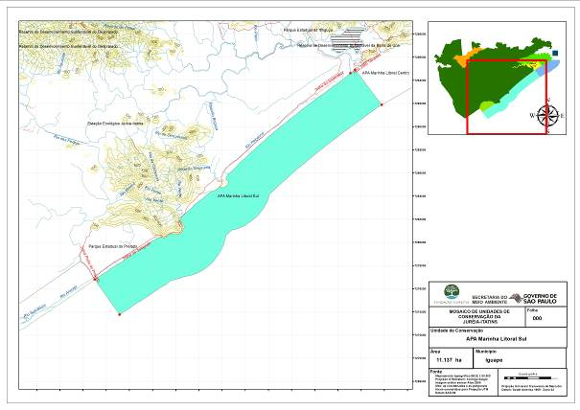
A ampliação da APA Marinha Litoral Sul abrange uma área aproximada de 11.137 ha, localizada na área marinha do litoral sul de São Paulo, de acordo com o seguinte perímetro Inicia-se a descrição deste perímetro no vértice 1, de coordenadas N 7.276.802,38m e E 267.011,10m; localizado na linha da costa, deste, segue pela linha da costa, até o vértice 2, de coordenadas N 7.294.613,65m e E 289.068,52m, na desembocadura do Rio Una do Prelado; segue em linha seca até o vértice 3, de coordenadas N 7294921,65 m e E 289473,14m; deste, segue em linha seca até o vértice 4, de coordenadas N 7291877,76m e E 291774,87m; deste segue a duas milhas nauticas da linha da costa até o vértice 5, de coordenadas N 7.273.759,30m e E 269.149,38m; seguindo em linha seca até o vértice 1, ponto inicial da descrição deste perímetro.
Todas as coordenadas aqui descritas estão georreferenciadas ao Sistema Geodésico Brasileiro, a partir, de coordenadas N m e E m, e encontram-se representadas no Sistema U T M, referenciadas ao Meridiano Central 45°, fuso 23, tendo como datum o SAD-69. Todos os azimutes e distâncias, área e perímetro foram calculados no plano de projeção U T M.

Portanto, propomos a redação final supra ao Projeto de Lei nº 60, de 2012.

a) Hamilton Pereira – Relator Especial

